

北京中安未来科技有限公司

CHINASAFE TECHNOLOGY CO., LTD.

|  |
| --- |
| **iOS平台**  **车牌识别开发手册** |
| 安全解决方案 |
| 文档编号: ZGWT-QRPLATEID-06  修订版本: V1.0.0.4  日期: 2017/5 |
|  |
|  |

北京中安未来科技有限公司

北京市海淀区上地三街9号

C座C301-146

[T]: +86 10 62800056

[www.chinasafe.com.cn](http://www.chinasafe.com.cn)

文档修改记录：

|  |  |  |  |
| --- | --- | --- | --- |
| 日期 | 修改说明 | 变更人 | 审核人 |
| 2016-03-30 | 初稿 | 乔书超 |  |
| 2017/5/2 | 优化、添加接口 | 周英培 |  |
|  |  |  |  |

## 1 安装与激活

### 1.1系统配置

iOS7.0及以上系统。

### 1.2授权方式介绍

iOS版本目前主要使用项目授权方式进行授权。用户获得开发码和授权文件后需要在工程中进行配置，开发码在初始化接口中使用，.lsc授权文件需要放到工程的copy bundle resources里面，具体位置见下图

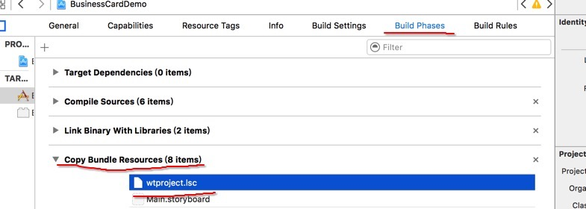

测试授权只限制使用时间，正式授权会根据具体情况绑定bundle ID， app名称和公司名称，app名称和公司名称需要在工程的plist里面进行配置具体如下图

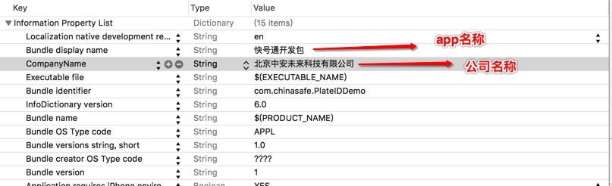

## 2 接口说明

2.1 初始化函数(int) initPalteIDWithDevcode: (NSString *)devcode RecogType:(int) type;

调用其他类之前，必须调用此初始化，否则，其他函数调用无效！该函数为检查是否授权及初始化核心，用户初始化时传入devcode开发码，根据传入的开发码来判断是否授权。

参数说明：devcode：为传入的开发码；

type：为识别类型：0为快速识别 2为精准识别。特别注意：只有为0时，才支持拍照识别

#### 2.1.1 初始化返回值说明

初始化具有如下返回值：

|  |  |  |  |
| --- | --- | --- | --- |
| 类型 | 名称 | 说明 | 备注 |
| int | ReturnAuthority | 是否授权 | 0成功；  项目授权：  -10600;// 其他错误；  -10601;// 开发码错误；  -10602;// 程序包名错误；  -10603;// 截止时间过期；  -10604;// 核心版本号错误；  -10605;// 项目名称错误；  -10606;// 公司名称错误；  -10090 在90天以内的返回错误值; |

### 2.2 识别及释放核心

**1.扫描识别：**- (NSArray *) recogImageWithBuffer:(UInt8 *)buffer recogCount: (int)count nWidth: (int)width nHeight: (int) height recogRange:(CGRect) rect confidence:(int)confidence;

返回值说明；返回值为数组，数组内结果为PlateResult类，该类属性有license：识别车牌的结果；nConfidence：整牌可信度；nTime：识别时间，及其他属性，具体见PlateResult类；

参数说明：buffer：为传入的图片帧数据；

count：为识别的最大车牌个数，手机应用设置为1；

width：为图片的宽度；

height：为图片的高度；

rect：为识别框的区域位置；

### confidence: 置信度，范围为：0—100；设置置信度时，分为两种情况：1 平常的车牌，可以设置高一些，错误排除率高，一般设置为80；2 特殊的车牌，设置的低一些，设置高会影响识别结果的输出，也会影响识别速度，一般设置为75.

**2.识别的车牌设置：**- (void)setPlateFormat: (PlateFormat *)plateFormat;

参数说明：plateFormat:识别的车牌设置，具体见PlateFormat类。

**3.拍照识别或者选图识别：**- (NSArray *) recogWithImage: (UIImage *)image recogCount: (int)count;

返回值说明；返回值为数组，数组内结果为PlateResult类，该类属性有license：识别车牌的结果；nConfidence：整牌可信度；nTime：识别时间，及其他属性，具体见PlateResult类；

参数说明：image：拍照识别时，传入的图片，为帧数据转成的图片；选图识别时，为相册里面的图片；

count：为识别的最大车牌个数，手机应用设置为1.

**4.释放核心：**- (int) uninitPlateIDSDK;

释放核心，识别完成后调用，释放内存。

### 2.3 集成注意事项

1.将集成相关文件夹引入到项目中，由于用到了xml解析及其他内容，所以在项目中同时需要导入libxml2.tbd系统类库。Resource文件夹需拷贝到项目文件夹下。

2.修改Compile Source As 设置为 Object-C++，或者将项目中任意一个.m文件改为.mm文件

3.修改 C++ Standard Library 设置为 libc++(LLVE)

## 3 拍照注意事项

### 3.1 一般要求

图像文字清晰，人眼可辨别；

对比度、亮度适中；

### 3.2 对拍摄图像的要求

拍摄时注意光照的影响，尽量避免反光和黑影；

拍摄时尽量不要使拍摄角度倾斜过大，以免造成图像变形；

拍摄时做好聚焦，以免图像模糊不清，打开自动对焦；

如有微距选项请打开；

推荐使用的分辨率为1280*720，其次是1920*1080。如果用其他分辨率拍摄可能会影响识别率。如不能选择拍摄分辨率请将图像压缩至上述分别率，车牌在图片中的宽度不能小于60像素，不能大于400像素。

注意，图片的分辨率越大，识别所需要的时间越多。